Гидродехлорирование диклофенака на Pd/SBA-15 и Pd/Al₂O₃: влияние Pd
и условий предварительного восстановления
Песоцкий М.Д.¹, Хачатрян Э.Г.¹, Локтева Е.С.¹
Студент, 4 курс специалитета
¹Московский государственный университет имени М.В.Ломоносова,
Химический факультет, Москва, Россия
E-mail: mpesotskiy2003@gmail.com
Устойчивый к биодеградации диклофенак (ДКФ) обнаруживают в грунтовой и питьевой воде [1], поэтому необходимо очищать стоки, содержащие этот микротоксикант. Каталитическое гидродехлорирование (ГДХ) – это экологически чистый способ удаления ДКФ с низким энергопотреблением и малым количеством относительно безопасных побочных продуктов [2].
Цель данной работы – выявление влияния содержания Pd и условий предварительного восстановления на каталитические свойства Pd катализаторов, синтезированных методом влажной пропитки носителей Al₂O₃ и SBA-15.
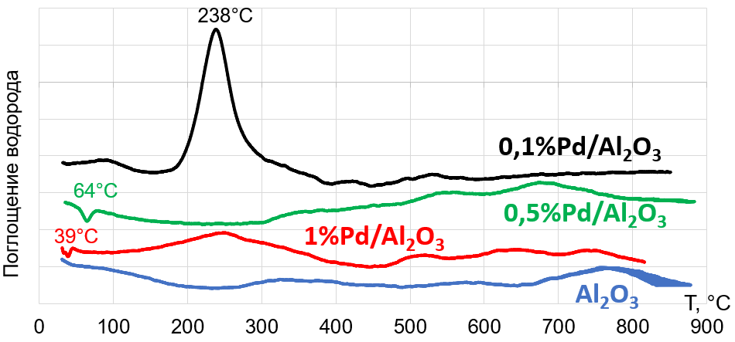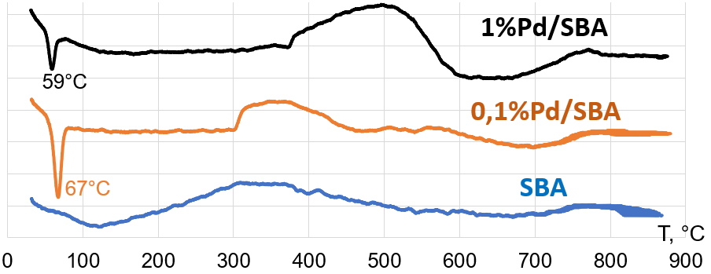
Рис. 1. Профили ТПВ невосстановленных катализаторов и носителей
Способность Pd к восстановлению изучали методом термопрограммированного восстановления водородом (ТПВ) (рис. 1). На профилях ТПВ всех катализаторов, кроме 0,1%Pd/Al₂O₃, наблюдались пики выделения H₂ в интервале температур 40-70 ºС, то есть PdO способен восстанавливаться при низкой температуре (30 ºС) в ходе заполнения реактора водородом перед началом ТПВ.
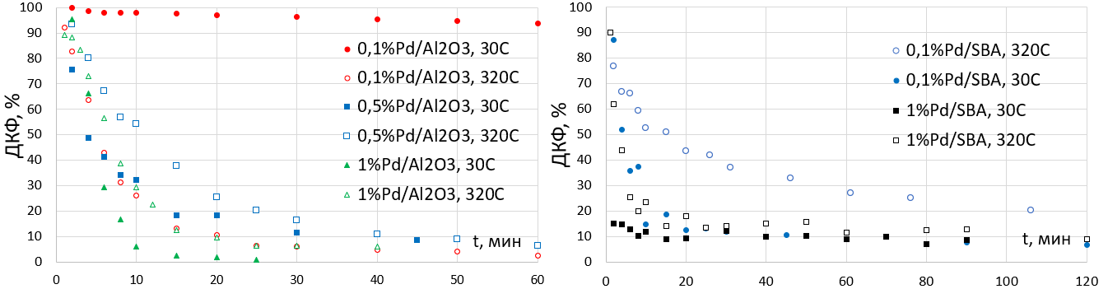
Рис. 2. Кинетические кривые ГДХ ДКФ. Также указана температура восстановления.
Реакцию ГДХ осуществляли при 30 ºС в реакторе периодического действия при постоянной подаче H₂. Содержание ДКФ и продуктов его ГДХ (2-(2-хлоранилино)-фенилацетат, 2-анилинофенилацетат) анализировали методом ВЭЖХ. Как видно из рис.2, начальная скорость превращения ДКФ для образцов 1%Pd/Al₂O₃ и 0,1%Pd/SBA совпадает, однако 1%Pd/Al₂O₃ обеспечивает более высокую степень превращения. Восстановление при 30 ºС и при 320 ºС приводит к сравнимой эффективности всех катализаторов, кроме менее активного 0,1%Pd/Al₂O₃, что согласуется с результатами ТПВ-H₂.
Авторы выражают благодарность Программе развития МГУ.
Литература
1. Palanivel S., Ramakrishnan A. A. M., Thavamani P., Veeramuthu A., Thayumanavan P., Feng L. G. Occurrence, interactive effects and ecological risk of diclofenac in environmental compartments and biota - a review // Sci. Total Environ. 2020. Vol. 698. P. 134057
2. Lokteva E.S., Shishova V.V., Maslakov K.I., Golubina E.V., Kharlanov A.N., Rodin I.A. Bimetallic PdFe catalysts in hydrodechlorination of diclofenac: Influence of support nature, metal deposition sequence and reduction condition // Appl. Surf. Sci. 2023. Vol. 613. P. 156022.

